시각편집디자인학과
포토샵(주말)/일러스트(주말)/포토웍스(주말)/디일러(주말)/
컴퓨터그래픽기능사 실기(주말)/GTQ(주말)/인디자인(주말)

2026.02.10
작성자 : 김채영 강사
* 모든 커리큘럼은 강사의 재량,수강생 수준, 출석율에 따라 달라질 수 있습니다 *
수업 소개

(1) 수업목표 및 방식
- 수업목표 : 자격증 취득 및 실무적 작업 속도 향상
- 수업방식 : 일러스트/포토샵/인디자인 프로그램 문제 별 툴, 필터 등 각종 기능들을 활용할 수 있는 방법 설명과
함께 문제 풀이 하면서 기출문제 유형 파악을 하고 마지막날에는 실전 모의고사 진행

(2) 학습 수준 및 난이도
- 나이 제한 : 없음
- 난이도 : 중상
- 선수강 과목 : 포토&일러(필수)/ 포웍&디일러(필수)/ 인디자인(추천)/ GTQ & GTQI (병행가능)

(3) 취업전망 및 분야
- 쇼핑몰 / 스튜디오/ BX디자이너 / 웹디자이너 / 편집 및 그래픽 디자인 / 홍보마케팅 / 디자인계열 부서
등
- 이력 사항 추가 및 에이전시 디자인 분야 취업에 유용하며 옥외 광고업 사업자 등록 가능
커리큘럼: 포토샵(주말)
일차 | 소주제 | 주요내용 |  | 예제이미지
1일 | Photoshop Basic / Layer & Move / Selection  (section 1,2,3) | - 강사소개, OT, 인터페이스 이해, RGB/CMYK 차이 학습  - 레이어 구조 이해 및 이동·변형, 선택 도구를 활용한 영역 선택과 분리 |  | 
2일 | Color & Gradient / Brush  (section 4,5) | - 색상 이론과 그라디언트 이해  - 브러시를 활용한 질감과 컬러 표현
3일 | Typography / Layer style (section 6,7) | - 타이포그래피 기초 이해  - 레이어 스타일을 활용한 시각적 강조 |  | 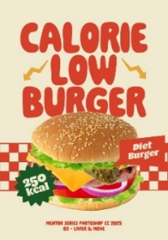
4일 | Shape / Path (section 9,8) | - 쉐이프 도구를 활용한 형태 제작  - 패스를 활용한 정밀한 벡터 편집
5일 | Clipping Mask & Layer Mask  (section 10) | - 클리핑 마스크와 레이어 마스크의 개념 이해  - 이미지 합성과 편집 |  | 
6일 | Filter / Blending Mode (section 11,12) | - 필터와 블렌딩 모드를 활용한 이미지 연출
7일 | Image Adjustment / Adjustment Layer (section 13,14) | - 사진 보정 기초  - 조정 레이어를 활용한 비파괴 편집 |  | 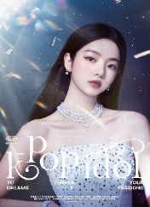
8일 | Healing Brush / Liquify / Channel (section 15,16) | - 인물 보정 기법  - 채널을 활용한 고급 선택 및 편집

커리큘럼: 일러스트(주말)
일차 | 소주제 | 주요내용 |  | 예제이미지
1일 | Illustrator Basic /  Select & Mask, Arrange  (section 1,2) | - 기본 화면 구성 요소 이해, 아트보드 관리  - 도형 생성과 선택·이동·복사·정돈 등  - 기본 편집 기능 학습 |  | 
2일 | Transform, Align (section 3) | - 회전, 반전, 크기 조절, 정렬 등  - 개체 변형 기능 학습
3일 | Pathfinder, Shape Builder /  Pen & Curvature, Line  (section 5,6) | - 패스 기반 도형 구성  - 펜·곡률 도구를 활용한 정교한 드로잉 학습 |  | 
4일 | Free Transform, warp / Text Edit  (section 7,8) | - 자유변형·왜곡을 통한 형태 변형,  - 텍스트 편집(글꼴·크기·색상·정렬) 기반 디자인 표현 학습
5일 | Brush, Freeform Draw  (section 9) | - 브러시와 자유 드로잉 기능  - 자연스러운 선·질감 표현 학습 |  | 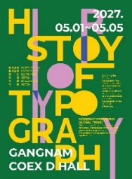
6일 | Mask, Blending Mode / Pattern, Image Trace  (section 10,11) | - 클리핑·불투명 마스크와 혼합모드를 활용한 합성  - 패턴 제작 및 이미지 벡터화 학습
7일 | Envelope Distort, Repeat /  Live paint, Perspective Grid  (section 12,13) | - 둘러싸기 왜곡·반복 기능, 라이브페인트  - 원근격자를 활용한 표현 확장 학습 |  | 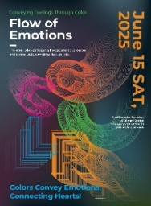
8일 | Blend & Mesh / Effect, Appearnce / Symbol, Graph, 3D  (section 14,15,16) | - 블렌드·망을 활용한 전환 효과, 효과·모양 패널 활용,  - 심볼·그래프·3D 기능 활용 학습

커리큘럼: 포토웍스(주말)
일차 | 소주제 | 주요내용 |  | 예제이미지
1일 | 글리치 스타일 / 배너  (section 2,3) | - Vanishing Point와 Layer Style을 활용한 오류 표현,  - 웹·X배너 기획 및 레이아웃 디자인 실습 |  | 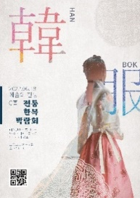
2일 | 포스터 / 타이포그래피  (section 4,5) | - Replace Color, Hue/Saturation  - 색상 보정, 합성을 통한 공간 표현 실습
3일 | 페인트 변환 효과 /  컵 속의 세상  (section 6,7) | Replace Color, Hue/Saturation을 활용한  색상 보정, 합성을 통한 공간 표현 실습 |  | 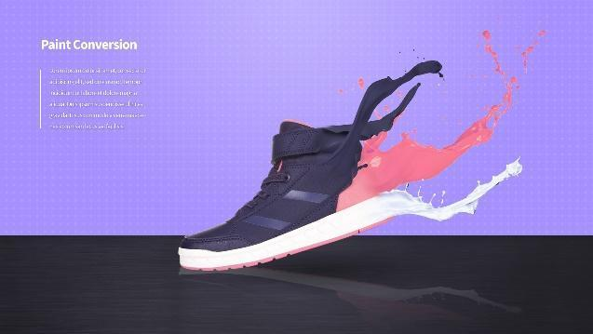
4일 | 과일 주스 포스터 1·2 (section 8,9) | - 포스터 연속 작업을 통해 톤·무드 조절 및 완성도 향상
5일 | 전구 속 수중 세상 /  레트로 스타일  (section 10,11) | - Layer Mask를 활용한 공간 합성  - 레트로 색감과 질감 표현 기법 학습 |  | 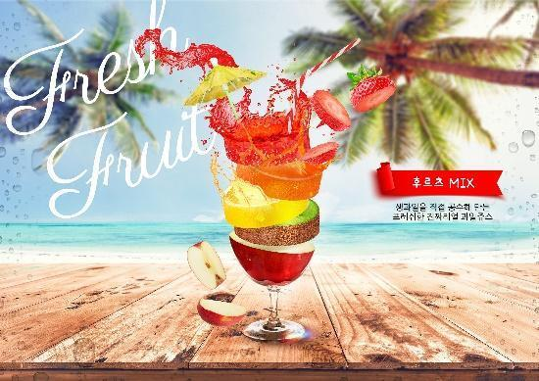
6일 | 패키지 라벨 /  히어로 포스터 제작  (section 14,15) | - 라벨 구성 요소 배치 및 목업  - 피부 보정 및 히어로 포스터 제작
7일 | 매트페인팅 1·2  (section 16,17) | - 배경 합성을 통한 판타지 장면 제작  - 디테일 추가로 완성도 강화 |  | 
8일 | 워터 텍스트 1·2  (section 19,20) | - 텍스트에 물 질감을 적용한 합성 작업  - 디테일 보완 및 결과물 완성

커리큘럼: 디일러(주말)
일차 | 소주제 | 주요내용 |  | 예제이미지
1일 | 기하학 로고 /  라인 일러스트  (section 1,2) | - 도형과 펜툴을 활용한 기하학 로고  - 라인 일러스트 제작 |  | 
2일 | 스티커 / 빈티지 포스터  (section 3,4) | - 텍스트와 그래픽 요소를 활용한 스티커 제작  - 빈티지 질감의 포스터 디자인
3일 | 캐릭터 디자인 /  황금비 로고  (Section 7·8) | - 캐릭터 디자인 및 포즈 베리에이션 제작  - 피보나치 수열 기반 황금비 로고 및 로고 시스템 제작 |  | 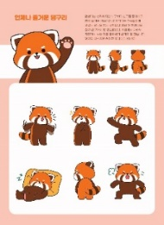
4일 | 메뉴 디자인  (Section 10) | - 다양한 문자 기능을 활용한 메뉴판 디자인
5일 | 테크니컬 포스터  (Section 13) | - 테크니컬 브러쉬와 빛 표현을 활용한 포스터 제작 |  | 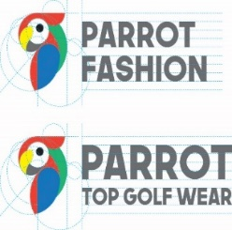
6일 | 블렌드 일러스트 /  그라디언트 메쉬 캐릭터  (Section 14,15) | - 블렌드 기능 활용 일러스트 작업  - 그라디언트 메쉬로 입체 캐릭터 제작
7일 | 아이소메트릭-1,2  (Section 17,18) | - 그리드를 활용한 아이소메트릭 건물 제작, 디테일 표현 |  | 
8일 | 비주얼 아트-1,2  (Section 19·20) | - 각종 요소 제작 실습, 요소를 포스터에 배치하여 최종 결과물 완성

커리큘럼: 컴퓨터그래픽스운용기능사 실기(주말)
일차 | 소주제 | 주요내용 |  | 예제이미지
1일 | OT / 문제 유형 분석  / 농업인의 날 | - 강사 소개, 수업 방식 및 자격증 시험 안내  - 전체적인 문제 유형 파악 및 주의사항 & TIP 설명  - [일러스트] 패스파인더 : 진흥청 로고, 태극문양 |  | 
2일 | 농업인의 날 | - [일러스트] 그리드 / 펜툴 : 벼, 허수아비, 깃발 그리기  - [포토샵] 필터효과, 레이어마스크, 레이어스타일, 타이틀
3일 | 농업인의 날/  경주전 | - [인디자인] 여백설정, 재단선, 타이핑, 등번호, 저장  - [일러스트] 그리드 / 브러쉬 : 캘리그라피,도장/ 패스파인더 : 별 도형, 나침반, 로고 |  | 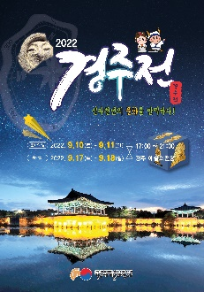
4일 | 경주전 | -[포토샵] 레이어스타일, 자유변형, 알림 내용 타이핑 및 디자인, 마술봉 툴  -[인디자인] 여백설정, 재단선, 타이핑, 등번호, 저장
5일 | 예약부도 근절 캠페인  포스터 | -[일러스트] 그리드 / 패턴브러쉬 : 타이틀 / 패턴 : 배경 /  펜툴 : 손 / 패스파인더 : 로고, 아이콘  -[포토샵] 클리핑마스크/필터갤러리/타이핑  -[인디자인] 여백설정, 재단선, 타이핑, 등번호, 저장 |  | 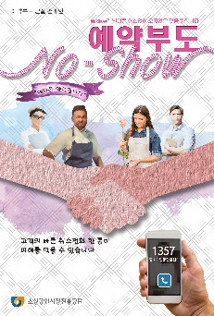
6일 | 실전 대비 모의고사 | 4시간 시험시간 측정 (1시간 보강 예정) 및 채점

커리큘럼: GTQ1급 포토샵(주말)
일차 | 소주제 | 주요내용 |  | 예제이미지
1일 | GTQ1급 포토샵 OT/  유형 분석1 | - 강사 소개 OT 및 시험일정 공지 시험응시 주의사항 & TIP 설명  - 초기 포토샵 세팅 및 1번 문제 유형 파악  (패스파인더/ 패스 저장(save path)/ 레이어 스타일/ 클리핑 마스크) |  | 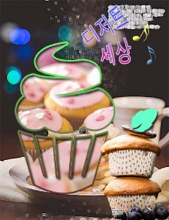
2일 | 유형 분석2 | - 2번 문제 유형 파악  - 3번 문제 유형 파악  Shape tool과 레이어 마스크 / 색상 보정 / Warp Text |  | 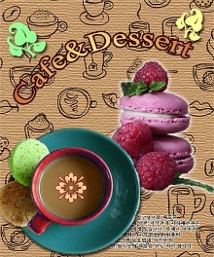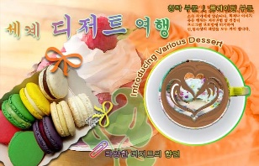
3일 | 유형 분석3 | -4번 문제 유형 파악  -4번 문제 유형 파악  (펜툴(도형,패스파인더 활용) / 패턴 / 이미지 배치 및 보정 /  Shape tool과 Warp Text) |  | 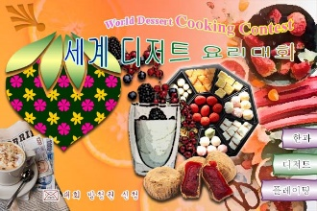
4일 | 실전 모의고사 및 최종점검 | -기출문제 배포 90분 시험시간 측정 및 최종점검 피드백 |  | 
커리큘럼: GTQ1급 일러(주말)
일차 | 소주제 | 주요내용 |  | 예제이미지
1일 | GTQ1급 일러스트 OT/  유형 분석1 | - 강사 소개 OT 및 시험일정 공지 시험 응시 주의사항 & TIP 설명  - 초기 일러스트 세팅 및 1번 문제 유형 파악  (펜툴과 도형 패스파인더) |  | 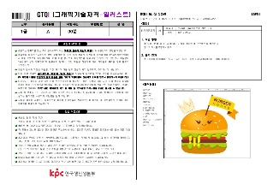
2일 | 유형 분석2 | - 2번 문제 유형 파악 (패턴 / 클리핑 마스크 / 브러쉬 / Effect)  - 3번 문제 유형 파악(펜툴/심볼 등록/문자 왜곡/블랜드 툴/브러쉬) |  | 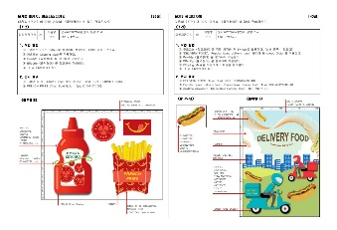
3일 | 자체 평가 | - 1~3번 문제 시간 측정 및 피드백 |  | 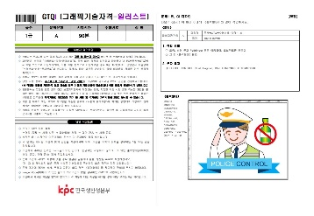
4일 | 실전 모의고사  및 최종점검 | - 기출문제 배포 90분 시험시간 측정 및 최종점검 피드백 |  | 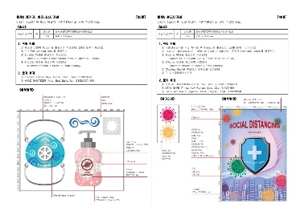

커리큘럼: 인디자인(주말)
일차 | 소주제 | 주요내용 |  | 예제이미지
1일 | OT + 인디자인 기초 &  편집디자인 이해 | - OT / 편집디자인의 역할과 인디자인 개요  - 인디자인 인터페이스, 문서 설정  - 이미지 가져오기, 프레임 이해, 링크 관리 기본 |  | 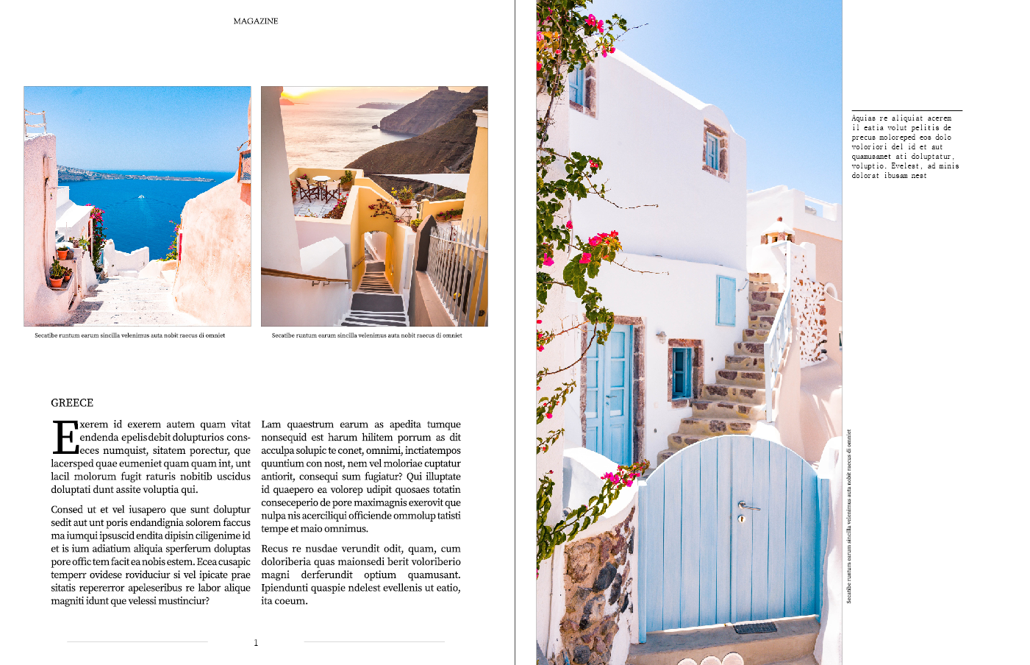
2일 | 타이포그래피 & 텍스트 설정 | - 문자 도구, 타이포그래피 기본 이론  - 단락·문자 스타일 개념 이해  - 글머리기호, 하이픈, 할주, 각주 등 문서 편집 기능
3일 | 색상 & 벡터 활용 | - 색상 도구 이해  - 원색 / 별색 개념과 활용  - 벡터 도형을 활용한 형태 제작 |  | 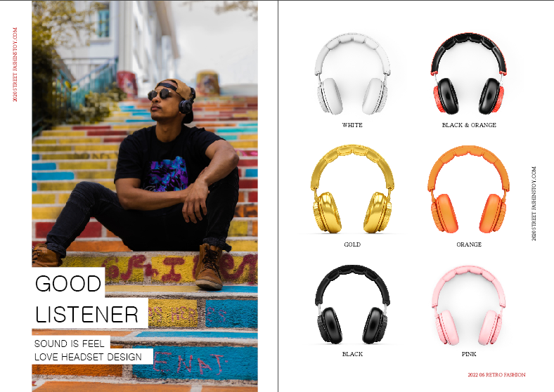
4일 | 그리드 기반 편집 디자인 | - 텍스트 설정과 배치  - 그리드 시스템 이해 및 적용  - 효율적인 페이지 구성 실습
5일 | 표 & 정보성 디자인 | - 표 만들기 기능 이해  - 표 스타일 활용  - 캘린더 등 정보성 편집물 제작 |  | 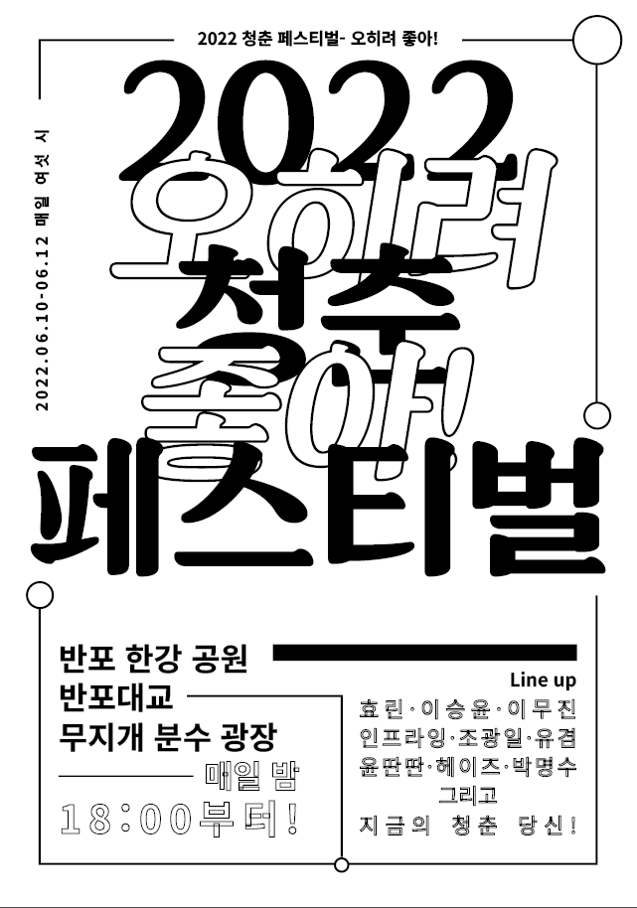
6일 | 레이아웃 응용 & 효과 | - 레이어 관리  - 효과 기능 활용  - 북커버 디자인 실습
7일 | 인쇄물 편집 & 마스터 페이지 | - 스프레드 도구 이해  - 접지 인쇄물(리플릿) 제작  - 마스터 페이지 활용한 소책자 구성 |  | 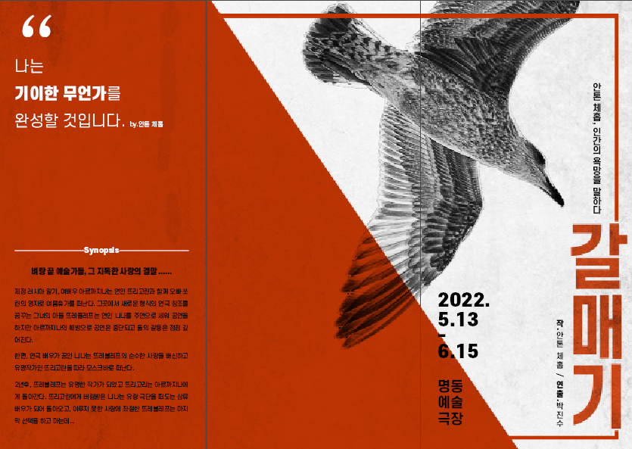
8일 | 출력 & 최종 프로젝트 | - 스프레드 도구 이해  - 접지 인쇄물(리플릿) 제작  - 마스터 페이지 활용한 소책자 구성

